OHRANIČENÍ ODSTAVCE
- Přejděte na záložku Domů, vyberte oddíl Odstavec a Ohraničení.
- Kliknutím na roletu zcela dole zvolte Ohraničení a stínování.

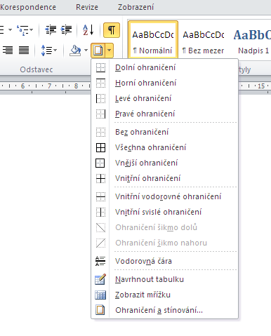
- Pro ohraničení odstavce např.okolo či stínování, popř. nedělení odstavce na dvě části hledejte v podmenu Ohraničení a stínování (viz níže)

